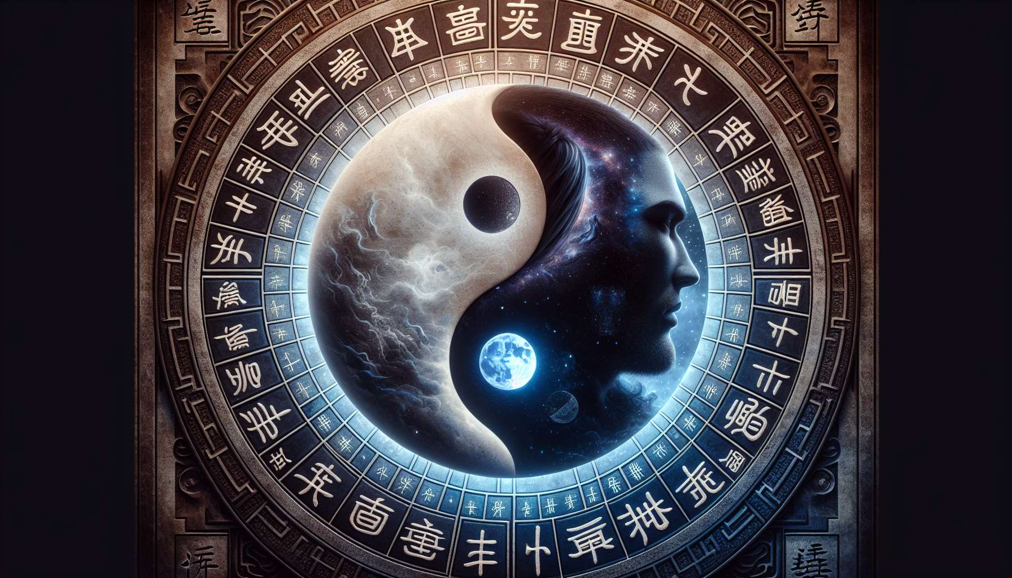

Die Grundprinzipien des Yi Jing sind tief in der chinesischen Philosophie verwurzelt und bieten einen faszinierenden Schlüssel zum Verständnis der subtilen Gesetze, die das Universum und menschliche Situationen regieren. Im Herzen dieser Prinzipien liegt die komplementäre Dualität von Yin und Yang, zwei entgegengesetzte und voneinander abhängige Kräfte, die die Welt beleben.   
  
Yin ist mit allem verbunden, was empfänglich, dunkel, kalt, innen, weiblich ist. Es wird durch die gebrochenen Linien in den Hexagrammen symbolisiert. Im Gegensatz dazu, repräsentiert Yang alles, was aktiv, hell, warm, außen, männlich ist. Es wird durch die vollen Linien dargestellt. Aber Yin und Yang sind keine starren Entitäten: Sie erzeugen und verwandeln sich gegenseitig in einer ständigen Bewegung. Wie der Tag auf die Nacht folgt, wie Inspiration Aufatmung folgt, so sind Yin und Yang die beiden Seiten einer sich entwickelnden Realität.  
  
Diese dynamische Sicht ist im Herzen des Prinzips der Mutation, das das ganze Yi Jing durchdringt. Die 64 Hexagramme sind keine statischen Zustände, sondern Momentaufnahmen, die im ständigen Fluss der Veränderung aufgenommen werden. Jede Situation enthält in Keimform ihr eigenes Werden, durch das Spiel der verändernden Linien, die ein Hexagramm in ein anderes verwandeln. So kann das Hexagramm 11, "Der Frieden", sich in das Hexagramm 12, "Die Stagnation", verwandeln, wenn die günstigen Bedingungen nicht aufrechterhalten werden. Ebenso trägt das Hexagramm 3, "Der Anfangsschwierigkeiten", in sich das Versprechen des Hexagramms 63, "Nach der Vollendung", wenn man mit Beharrlichkeit Hindernisse meistert.  
  
Diese Philosophie der Veränderung lädt dazu ein, Flexibilität, Anpassungsfähigkeit und das richtige Timing bei der Durchführung unserer Handlungen zu kultivieren. Anstatt sich auf starre Positionen zu versteifen, geht es darum, die natürliche Bewegung der Dinge anzunehmen, das Potential jeder Situation zu erfassen, um mit ihr zu wachsen. Wie das Schilf, das sich im Wind biegt, aber nicht bricht, lehrt uns die Weisheit des Yi Jing, mit Fluidität und Resilienz in der Unbeständigkeit zu navigieren.  
  
Ein weiteres Schlüsselprinzip des Yi Jing ist das der Resonanz zwischen Mensch und Universum. Die 64 Hexagramme sind nicht nur abstrakte Figuren: Sie spiegeln die großen Archetypen wider, die das Kosmos und die menschliche Psyche strukturieren. Jedes Hexagramm kann als Spiegel gesehen werden, der einen Aspekt unseres tiefen Seins reflektiert und uns einlädt, uns mit den Energien, die in der Welt wirken, in Einklang zu bringen.   
  
Zum Beispiel bringt uns das Hexagramm 1, "Das Schöpferische", in Resonanz mit der impulsiven und erneuernden Macht des Himmels, und lädt uns ein, unser Potential mit Vertrauen und Entschlossenheit zu entfalten. Im Gegensatz dazu lehrt uns das Hexagramm 2, "Das Empfangende", die Rezeptivität und Demut der Erde, die Fähigkeit, mit Geduld und Dankbarkeit zu akzeptieren, was das Leben uns bringt. Indem wir über die Hexagramme meditieren und sie in unserem Leben verkörpern, können wir uns allmählich auf das große Ballett der kosmischen Energien einstimmen.  
  
Diese analoge Vision gipfelt im Prinzip der Synchronizität, das Carl Gustav Jung schätzte, der das Vorwort zur ersten deutschen Übersetzung des Yi Jing von Richard Wilhelm verfasst hat. Für Jung sind die Hexagramme, die in Antwort auf eine Frage gezogen werden, kein Zufall, sondern reflektieren eine a-kausale Verbindung zwischen unserem inneren Zustand und der äußeren Situation. Sie bieten uns einen Schlüssel zur Entschlüsselung der tieferen Bedeutung von Ereignissen und zur Orientierung im Labyrinth der Möglichkeiten. Indem wir uns dieser symbolischen Dimension öffnen, können wir eine intuitive Intelligenz und eine Fähigkeit zur Interpretation der Zeichen entwickeln, die das Leben auf unserem Weg sät.  
  
Yin/Yang, Mutation, Resonanz, Synchronizität... Diese Prinzipien bilden das subtile Netz, das die Weisheit des Yi Jing untermauert. Sie laden uns ein, die Komplexität der Realität in ihren Polaritäten und Paradoxien zu umarmen, den großen Lauf des Lebens zu umarmen, anstatt sich ihm entgegen zu stellen. Indem wir uns mit diesen Konzepten vertraut machen, können wir schrittweise die Philosophie der Veränderung in unser Leben integrieren und mit mehr Anmut und Klarheit in den Windungen unseres Schicksals navigieren. Das Yi Jing wird dann zu einem wertvollen Begleiter, einem Führer, der unseren Weg erleuchtet und uns hilft, unser Potential in Harmonie mit den Gesetzen des Universums zu entfalten.  
  
Wichtige Punkte zum Mitnehmen:  
  
- Das Yi Jing basiert auf der komplementären Dualität von Yin (empfänglich, dunkel, kalt, innen, weiblich) und Yang (aktiv, hell, warm, außen, männlich), zwei entgegengesetzte und voneinander abhängige Kräfte in ständiger Mutation.  
  
- Die 64 Hexagramme des Yi Jing stellen Momentaufnahmen dar, die im ständigen Fluss der Veränderung aufgenommen wurden, wobei jede Situation ihr eigenes Werden in Keimform enthält.  
  
- Diese Philosophie der Veränderung regt dazu an, Flexibilität, Anpassungsfähigkeit und das richtige Timing bei der Durchführung unserer Handlungen zu kultivieren, indem man die natürliche Bewegung der Dinge umarmt.  
  
- Das Prinzip der Resonanz legt nahe, dass die Hexagramme die großen Archetypen widerspiegeln, die das Kosmos und die menschliche Psyche strukturieren, und uns einladen, uns mit den in der Welt wirkenden Energien in Einklang zu bringen.  
  
- Das Prinzip der Synchronizität, das Carl Gustav Jung schätzte, impliziert, dass die in Antwort auf eine Frage gezogenen Hexagramme eine a-kausale Verbindung zwischen unserem inneren Zustand und der äußeren Situation reflektieren und einen Schlüssel zur Entschlüsselung der tieferen Bedeutung von Ereignissen bieten.  
  
- Die Weisheit des Yi Jing lädt uns ein, die Komplexität der Realität in ihren Polaritäten und Paradoxien zu umarmen, den großen Lauf des Lebens zu umarmen und mit Anmut und Klarheit in den Windungen unseres Schicksals zu navigieren.